Presseinformation

Neuer Standard für Embedded Vision

Vision Components ist mit einem Konferenzbeitrag und Exponaten auf der Embedded VISION Europe vertreten. Firmengründer und Geschäftsführer Michael Engel spricht über MIPI-Kameras als neuen Standard für Embedded Vision. Vision Components ist als erster Hersteller von MIPI-Kameraplatinen umfänglich lieferfähig und bietet die größte Vielfalt an Bildsensoren mit Auflösungen bis 13 MP. Die hochwertigen Platinen entsprechen den industriellen Standards und sind in großen Stückzahlen zu Verbraucherpreisen verfügbar. Gezeigt werden MIPI-Platinen, die an diverse CPU-Boards von Raspberry Pi, NVIDIA und anderen Herstellern angeschlossen werden können. Darüber hinaus bietet das Konferenzrahmenprogramm auch die Möglichkeit, sich über autarke Embedded-Vision-Systeme zu informieren: Vision Components zeigt aktuelle VC-Z-Kameras mit integriertem Xilinx-Zynq-SoC. Diese werden für Inspektion, Codelesen, Mustererkennung, 3-D-Vermessung, Bewegungsanalyse, Roboterführung und viele andere Anwendungen eingesetzt. Vision Components ist ein Pionier der Embedded Vision, der in über 20 Jahren bereits mehrere Generationen leistungsfähiger intelligenter Kameras und Software entwickelt und in der Praxis perfektioniert hat.
Embedded VISION Europe, 24. – 25. Oktober 2019, Stuttgart
Vortrag von Michael Engel: „MIPI Cameras: New Standard for Embedded Vision“ (24. Oktober, 17:15 Uhr, Vortragssprache Englisch)

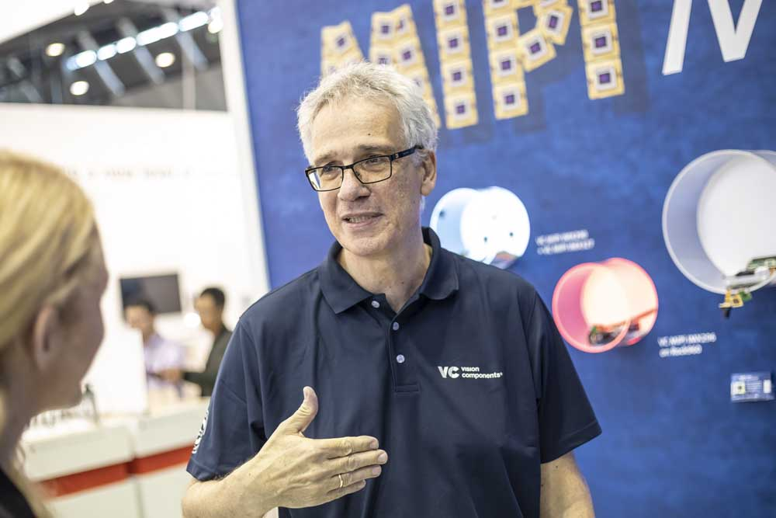
Bild: Michael Engel, Geschäftsführer von Vision Components, wird auf der Embedded VISION Europe über den Zukunftstrend MIPI-Kameras sprechen
(Bildquelle: Messe Stuttgart)

Bilder: | michael_engel_mipi_showcase | Zeichen: | 1394
Dateiname: | 201907025_pm_embedded_vision_europe_de | Datum: | 29.08.2019
Über Vision Components
Die Vision Components GmbH ist ein führender internationaler Hersteller von Embedded-Vision-Systemen. Die frei programmierbaren Kameras mit integrierten leistungsstarken Prozessoren führen eigenständig Bildverarbeitungsaufgaben aus, ohne dass sie dafür einen zusätzlichen Computer benötigen. Vision Components bietet OEMs vielseitige Linux-basierte Embedded-Systeme für die 2D- und 3D-Bildverarbeitung an, wahlweise als Platinenkamera oder mit Schutzgehäuse. Zudem steht ein wachsendes Sortiment an ultrakompakten MIPI-Kameraplatinen zum Anschluss an eine Vielzahl verschiedener CPU-Boards zur Verfügung. Darüber hinaus bietet Vision Components Software-Bibliotheken und entwickelt auf Wunsch Sonderlösungen, wobei das Expertenteam auf umfangreiche Kenntnisse und über 20 Jahre Erfahrung mit Imaging-Anwendungen bauen kann. Das Unternehmen mit Sitz in Ettlingen wurde 1996 von Michael Engel, dem Erfinder der ersten industrietauglichen intelligenten Kamera, gegründet. Es folgten weitere Weltpremieren, wie die ersten intelligenten Vision-Sensoren und der erste Embedded-3D-Laserprofilsensor. Vision Components unterhält heute Vertriebsbüros in den USA und Japan und arbeitet mit lokalen Partnern in über 25 Ländern zusammen, um weltweit Kundennähe und qualifizierte Fachberatung zu gewährleisten.

Kontakt:  Vision Components GmbH  Miriam Schreiber  Ottostraße 2  76275 Ettlingen  Tel.: 07243 / 2167-16  E-Mail: miriam.schreiber@vision-components.com  Internet: www.vision-components.com | gii die Presse-Agentur GmbH  Immanuelkirchstraße 12  10405 Berlin  Tel.: 030 / 538 965-0  E-Mail: info@gii.de  Internet: www.gii.de

